Inbouw pompkit DF 400/800
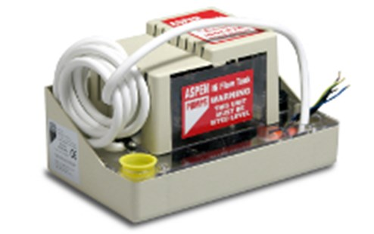
Door gebruik te maken van deze pompkit is het mogelijk om de bouwdrogers aan te sluiten op een toegankelijke afvoer, waardoor permanente droging kan worden bereikt. Met een bereik van max. 50 m. horizontaal zelfs een opvoerhoogte van max 4m. is de bouwdroger van Dryfast nagenoeg onbeperkt in zijn toepassing. Dus niet meer de waterbak leeg gooien, maar machine het werk laten doen voor u, zonder dat u het risico loopt van het overlopen van externe opvangbak.
Deze pompkit is geschikt om ingebouwd te worden in onze bouwdrogers van het type TTK590, DF400 en de DF800.
Bedrijfsspanning | 220/240 VAC 50Hz
Opgenomen vermogen | 50 W
Pomp capaciteit (max) | 4,8 L/min
Tankinhoud | ca. 1L.
Thermische zekering | automatisch
Aansluiting | stekker
Afvoer | slang

